Table des matières

1. Introduction 3

2. Scripts et résultats 3

Pour la base etupre : 3

# Introduction

L’objectif de ce TP est de nous faire comprendre les différents modes de connexion à Oracle et, nous permettre aussi de mettre en place une base de données centralisée en créant les tables, insérer les données.

# Scripts et résultats

6) Vérification du contenu des 3 bases

* **Sur « connexion etupre »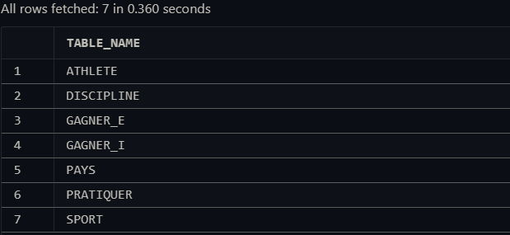 :**

**Scripts :**

SELECT TABLE_NAME

FROM USER_TABLES

ORDER BY TABLE_NAME ASC;

**Résultat**

* **Sur « connexion etusec » et « connexion etuter » :**

On constate qu’il n’y a aucune table créer, les deux bases de données sont vides.

7) En utilisant le dictionnaire de données, affichage de la :

* **Liste des tables** (USER_TABLES) :

**Scripts :**

SELECT TABLE_NAME

FROM USER_TABLES

ORDER BY TABLE_NAME ASC;

**Résultat**

* **Liste des attributs** (USER_TAB_COLUMNS) :

**Script :**

SELECT TABLE_NAME, COLUMN_NAME, DATA_TYPE

FROM USER_TAB_COLUMNS

ORDER BY TABLE_NAME, COLUMN_ID ASC;

**Résultat**

* 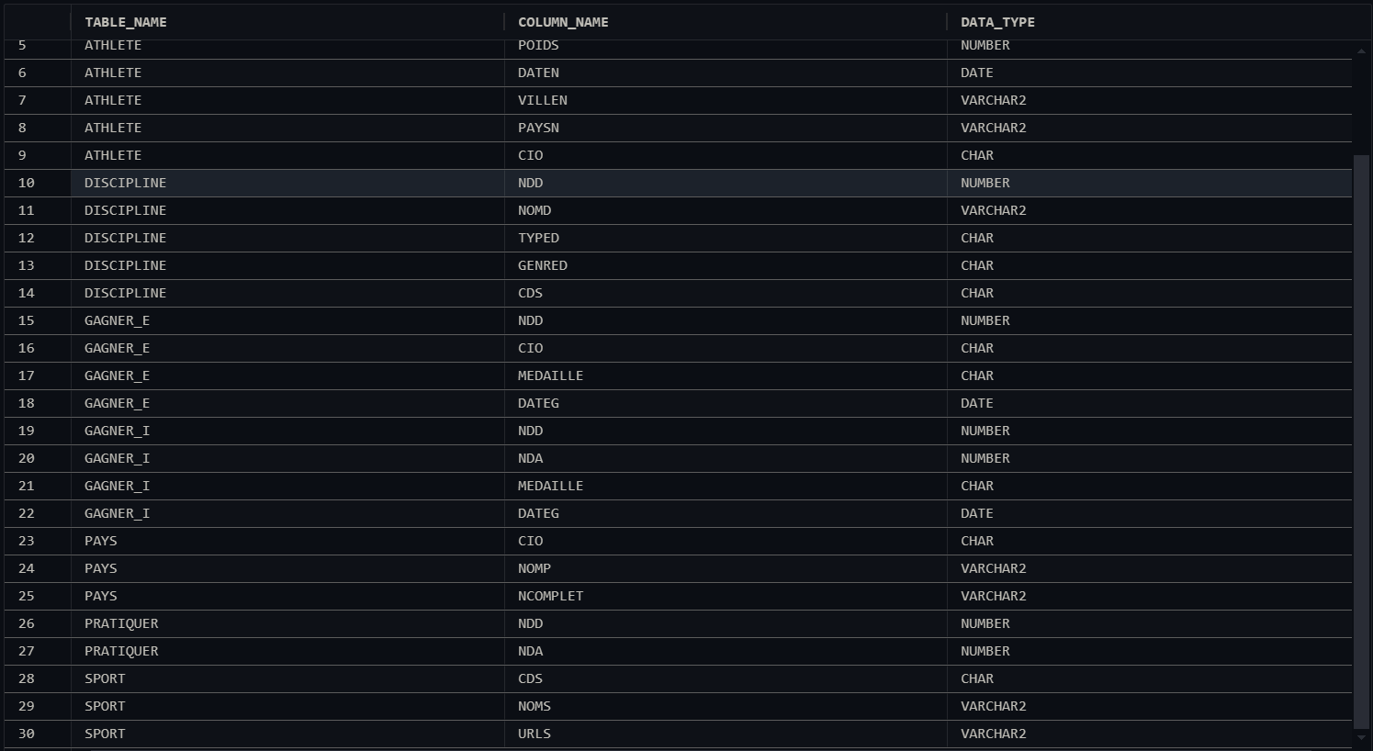**liste des clés primaires** (USER_CONSTRAINTS & USER_CONS_COLUMNS),  :

**Script :**

SELECT UC.TABLE_NAME, UCC.COLUMN_NAME

FROM USER_CONSTRAINTS UC

JOIN USER_CONS_COLUMNS UCC

ON UC.CONSTRAINT_NAME = UCC.CONSTRAINT_NAME

WHERE UC.CONSTRAINT_TYPE = 'P';

**Résultat**

* 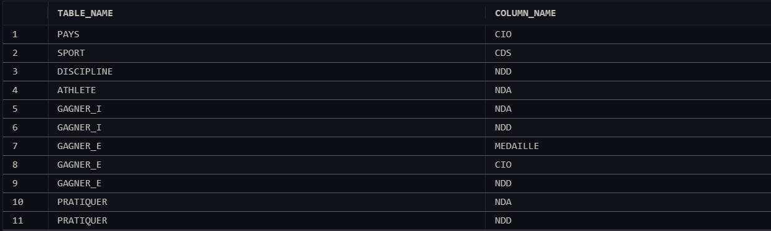**liste des clés étrangères** (USER_CONSTRAINTS & USER_CONS_COLUMNS)

**Script :**

SELECT UC.TABLE_NAME, UCC.COLUMN_NAME

FROM USER_CONSTRAINTS UC

JOIN USER_CONS_COLUMNS UCC

ON UC.CONSTRAINT_NAME = UCC.CONSTRAINT_NAME

WHERE UC.CONSTRAINT_TYPE = 'R';

**Résultat**

* 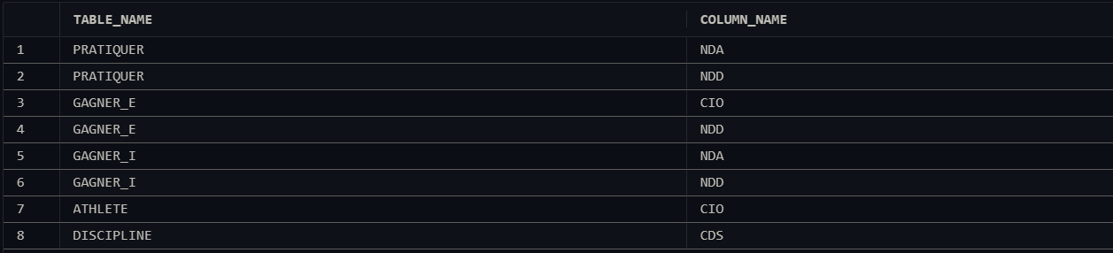**liste des contraintes de domaines** (USER_CONSTRAINTS & USER_CONS_COLUMNS)

**Script :**

SELECT UC.TABLE_NAME, UC.SEARCH_CONDITION, UCC.COLUMN_NAME

FROM USER_CONSTRAINTS UC

JOIN USER_CONS_COLUMNS UCC

ON UC.CONSTRAINT_NAME = UCC.CONSTRAINT_NAME

WHERE UC.CONSTRAINT_TYPE = 'C';

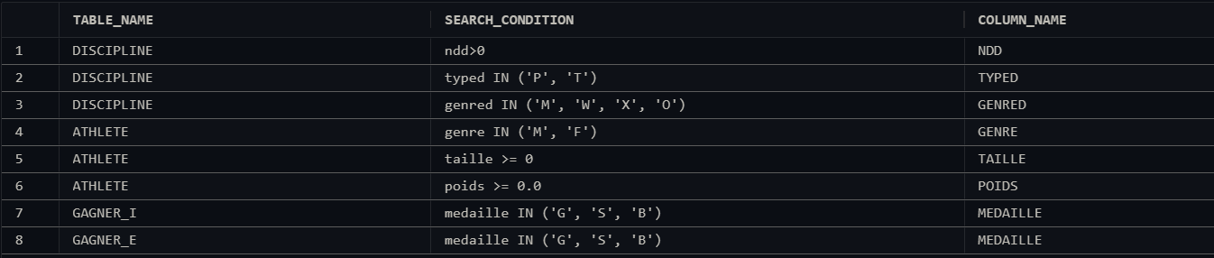

**Résultat**